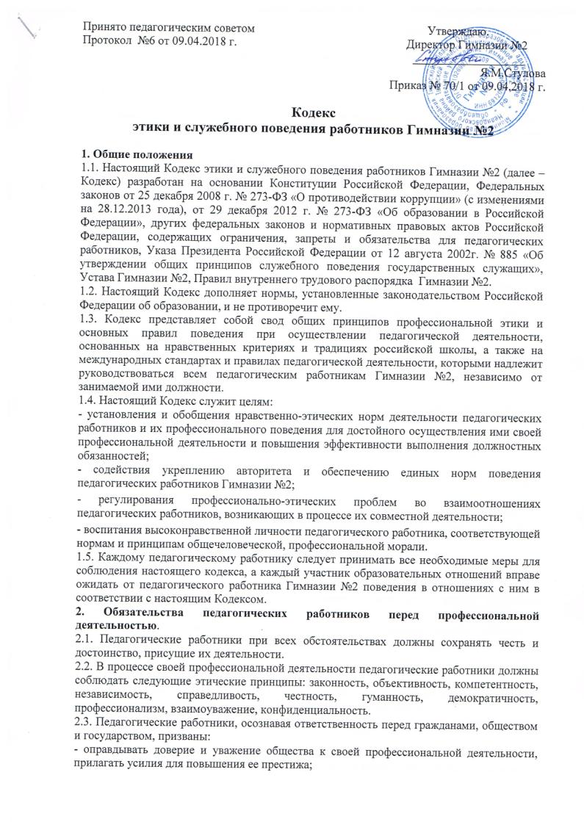
Принято педагогическим советом Утверждаю.
Протокол №6 от 09.04.2018 г. Директор Гимназии №2
___________________
Я.М.Стулова
Приказ № 70/1 от 09.04.2018 г.

Кодекс
этики и служебного поведения работников Гимназии №2

1. Общие положения
1.1. Настоящий Кодекс этики и служебного поведения работников Гимназии №2 (далее – Кодекс) разработан на основании Конституции Российской Федерации, Федеральных законов от 25 декабря 2008 г. № 273-ФЗ «О противодействии коррупции» (с изменениями на 28.12.2013 года), от 29 декабря 2012 г. № 273-ФЗ «Об образовании в Российской Федерации», других федеральных законов и нормативных правовых актов Российской Федерации, содержащих ограничения, запреты и обязательства для педагогических работников, Указа Президента Российской Федерации от 12 августа 2002г. № 885 «Об утверждении общих принципов служебного поведения государственных служащих», Устава Гимназии №2, Правил внутреннего трудового распорядка Гимназии №2.
1.2. Настоящий Кодекс дополняет нормы, установленные законодательством Российской Федерации об образовании, и не противоречит ему.
1.3. Кодекс представляет собой свод общих принципов профессиональной этики и основных правил поведения при осуществлении педагогической деятельности, основанных на нравственных критериях и традициях российской школы, а также на международных стандартах и правилах педагогической деятельности, которыми надлежит руководствоваться всем педагогическим работникам Гимназии №2, независимо от занимаемой ими должности.
1.4. Настоящий Кодекс служит целям:
- установления и обобщения нравственно-этических норм деятельности педагогических работников и их профессионального поведения для достойного осуществления ими своей профессиональной деятельности и повышения эффективности выполнения должностных обязанностей;
- содействия укреплению авторитета и обеспечению единых норм поведения педагогических работников Гимназии №2;
- регулирования профессионально-этических проблем во взаимоотношениях педагогических работников, возникающих в процессе их совместной деятельности;
- воспитания высоконравственной личности педагогического работника, соответствующей нормам и принципам общечеловеческой, профессиональной морали.
1.5. Каждому педагогическому работнику следует принимать все необходимые меры для соблюдения настоящего кодекса, а каждый участник образовательных отношений вправе ожидать от педагогического работника Гимназии №2 поведения в отношениях с ним в соответствии с настоящим Кодексом.
2. Обязательства педагогических работников перед профессиональной деятельностью.
2.1. Педагогические работники при всех обстоятельствах должны сохранять честь и достоинство, присущие их деятельности.
2.2. В процессе своей профессиональной деятельности педагогические работники должны соблюдать следующие этические принципы: законность, объективность, компетентность, независимость, справедливость, честность, гуманность, демократичность, профессионализм, взаимоуважение, конфиденциальность.
2.3. Педагогические работники, осознавая ответственность перед гражданами, обществом и государством, призваны:
- оправдывать доверие и уважение общества к своей профессиональной деятельности, прилагать усилия для повышения ее престижа;
- исполнять должностные обязанности добросовестно и на высоком профессиональном уровне в целях обеспечения эффективной работы Гимназии №2;
- исходить из того, что признание, соблюдение и защита прав и свобод человека и гражданина определяют основной смысл и содержание деятельности как Гимназии №2 в целом, так и каждого педагогического работника;
- осуществлять свою деятельность в пределах полномочий;
- не оказывать предпочтения каким-либо профессиональным или социальным группам и организациям, быть независимыми от влияния отдельных граждан, профессиональных или социальных групп и организаций;
- исключать действия, связанные с влиянием каких-либо личных, имущественных (финансовых) и иных интересов, препятствующих добросовестному исполнению должностных обязанностей;
- не получать в связи с исполнением должностных обязанностей вознаграждения от физических и юридических лиц (подарки, денежное вознаграждение, ссуды, услуги материального характера, плату за развлечения, отдых, за пользование транспортом и иные вознаграждения);
- принимать меры по недопущению возникновения конфликта интересов и урегулирования возникших случаев конфликта интересов, не допускать при исполнении должностных обязанностей личную заинтересованность, которая приводит или может привести к конфликту интересов, уведомлять своего непосредственного руководителя о возникшем конфликте интересов или о возможности его возникновения, как только ему станет об этом известно;
- уведомлять руководство Гимназии №2, органы прокуратуры, правоохранительные органы обо всех случаях обращения к ним каких-либо лиц в целях склонения к совершению коррупционных правонарушений;
- соблюдать установленные действующим законодательством ограничения и запреты, исполнять обязанности, связанные с педагогической деятельностью;
- соблюдать беспристрастность, исключающую возможность влияния на свою профессиональную деятельность решений политических партий и общественных объединений;
- проявлять корректность и внимательность в обращении с участниками образовательных отношений;
- проявлять толерантность к обычаям и традициям народов России и других государств, учитывать культурные и иные особенности различных этнических, социальных групп и конфессий, способствовать межнациональному и межконфессиональному согласию;
- придерживаться правил делового поведения и этических норм, связанных с осуществлением возложенных на Гимназию №2 социальных функций;
- принимать предусмотренные законодательством Российской Федерации меры по недопущению возникновения и урегулированию возникших случаев конфликта интересов;
- обеспечивать регулярное обновление и развитие профессиональных знаний и навыков;
- поддерживать все усилия по продвижению демократии и прав человека через образование;
- не терять чувство меры и самообладания;
- соблюдать правила использования русского языка, культуры своей речи, не допускать использования ругательств, грубых и оскорбительных высказываний;
- постоянно стремиться к более эффективному распоряжению ресурсами, находящимися в сфере их ответственности;
- поддерживать порядок на рабочем месте;
- соблюдать деловой стиль, опрятность, аккуратность и чувство меры во внешнем виде.
2.4. Важным показателем профессионализма педагогических работников является культура речи, проявляющаяся в их умении грамотно, доходчиво и точно передавать мысли, придерживаясь следующих речевых норм:
- ясности, обеспечивающей доступность и простоту в общении;
- грамотности, основанной на использовании общепринятых правил русского литературного языка;
- содержательности, выражающейся в продуманности, осмысленности и информативности обращения;
- логичности, предполагающей последовательность, непротиворечивость и обоснованность изложения мыслей;
- доказательности, включающей в себя достоверность и объективность информации;
- лаконичности, отражающей краткость и понятность речи;
- уместности, означающей необходимость и важность сказанного применительно к конкретной ситуации.
2.5. В процессе своей профессиональной деятельности педагогические работники обязаны воздерживаться от:
- поведения, которое могло бы вызвать сомнение в добросовестном исполнении педагогическим работником своих должностных обязанностей, а также избегать конфликтных ситуаций, способных нанести ущерб их репутации или авторитету Гимназии №2;
- пренебрежительных отзывов о деятельности Гимназии №2 или проведения необоснованного сравнения её с другими образовательными организациями;
- преувеличения своей значимости и профессиональных возможностей;
- проявления лести, лицемерия, лжи; любого вида высказываний и действий дискриминационного характера по признакам пола, возраста, расы, национальности, языка, гражданства, социального, имущественного или семейного положения, политических или религиозных предпочтений;
- высказываний, которые могут быть истолкованы как оскорбления в адрес определенных социальных, национальных или конфессиональных групп;
- резких и циничных выражений оскорбительного характера, связанных с физическими недостатками человека;
- грубости, пренебрежительного тона, предвзятых замечаний, предъявления неправомерных, незаслуженных обвинений;
- угроз, оскорбительных выражений или реплик, действий, препятствующих общению или провоцирующих противоправное поведение;
- поспешности в принятии решений, пренебрежения правовыми и (или) моральными нормами, использования средств, не соответствующих требованиям законности, нравственным принципам и нормам.
2.6. Педагогическим работникам необходимо принимать необходимые меры по обеспечению безопасности и конфиденциальности информации, за несанкционированное разглашение которой они несут ответственность или которая стала им известна в связи с исполнением своих должностных обязанностей.
2.7. Во время учебных занятий и любых официальных мероприятий не допускаются телефонные переговоры, звуковой сигнал мобильного телефона должен быть отключен.
2.8. При разрешении конфликтной ситуации, возникшей между педагогическими работниками, приоритетным является учет интересов Гимназии №2 в целом.
2.9. В случае возникновения конфликта и невозможности его самостоятельного разрешения педагогические работники могут обратиться в комиссию по урегулированию споров между участниками образовательных отношений.
3. Обязательства педагогических работников перед обучающимися.
3.1. Педагогические работники в процессе взаимодействия с обучающимися:
- признают уникальность, индивидуальность и определенные личные потребности каждого;
- сами выбирают подходящий стиль общения, основанный на взаимном уважении;
- стараются обеспечить поддержку каждому для наилучшего раскрытия и применения его потенциала;
- выбирают такие методы работы, которые поощряют в учениках развитие самостоятельности, инициативности, ответственности, самоконтроля, самовоспитания, желания сотрудничать и помогать другим;
- при оценке поведения и достижений обучающихся стремятся укреплять их самоуважение и веру в свои силы, показывать возможности совершенствования, повышать мотивацию обучения;
- проявляют толерантность;
- защищают их интересы и благосостояние и прилагают все усилия для того, чтобы защитить их от физического и (или) психологического насилия;
- принимают всевозможные меры, чтобы уберечь их от сексуального домогательства и (или) насилия;
- осуществляют должную заботу и обеспечивают конфиденциальность во всех делах, затрагивающих их интересы;
- прививают им ценности, созвучные с международными стандартами прав человека;
- вселяют в них чувство того, что они являются частью общества, где есть место для каждого;
- стремятся стать для них положительным примером;
- применяют свою власть с соблюдением законодательных и моральных норм и состраданием;
- гарантируют, что особые отношения между ними не будут никогда использованы как идеологический или религиозный инструмент.
3.2. В процессе взаимодействия с обучающимися педагогические работники обязаны воздерживаться от:
- навязывания им своих взглядов, убеждений и предпочтений;
- оценки их личности и личности их родителей (законных представителей);
- предвзятой и необъективной оценки их деятельности и поступков;
- предвзятой и необъективной оценки действий родителей (законных представителей) обучающихся;
- отказа от объяснения сложного для обучающегося материала, ссылаясь на личностные и психологические недостатки обучающихся, а также из-за отсутствия времени для объяснения (при действительном отсутствии времени необходимо оговорить время консультации, удобное для обеих сторон);
- требований дополнительной платы за образовательные услуги (консультации, подготовку к олимпиадам и т.п.);
- проведения на учебных занятиях политической или религиозной агитации;
- употребления алкогольных напитков накануне и во время исполнения должностных обязанностей;
- курения в помещениях и на территории Гимназии №2.
4. Обязательства педагогических работников перед родителями (законными представителями) обучающихся.
4.1. Педагогические работники должны быть ограждены от излишнего или неоправданного вмешательства родителей (законных представителей) обучающихся в вопросы, которые по своему характеру входят в круг их профессиональных обязанностей.
4.2. Педагогические работники в процессе взаимодействия с родителями (законными представителями) обучающихся должны:
- проявлять внимательность, тактичность, доброжелательность, желание помочь;
- выслушивать объяснения или вопросы внимательно, не перебивая говорящего, проявляя доброжелательность и уважение к собеседнику;
- относиться почтительно к людям преклонного возраста, ветеранам, инвалидам, оказывать им необходимую помощь;
- высказываться в корректной и убедительной форме; если требуется, спокойно, без раздражения повторять и разъяснять смысл сказанного; начинать общение с приветствия;
- выслушивать обращение и уяснять суть изложенной проблемы, при необходимости в корректной форме задавать уточняющие вопросы;
- разъяснять при необходимости требования действующего законодательства и локальных актов по обсуждаемому вопросу;
- принимать решения по существу обращения (при недостатке полномочий сообщать координаты полномочного лица).
4.3. В процессе взаимодействия с родителями (законными представителями) обучающихся педагогические работники не должны:
- заставлять их необоснованно долго ожидать приема;
- перебивать их в грубой форме;
- проявлять раздражение и недовольство по отношению к ним;
- разговаривать по телефону, игнорируя их присутствие;
- переносить свое отношение к родителям (законным представителям) обучающихся на оценку личности и достижений их детей.
4.4. Педагогические работники должны прилагать все усилия, чтобы поощрить родителей (законных представителей) обучающихся активно участвовать в образовании их ребенка и поддерживать тем самым процесс обучения.
5. Обязательства педагогических работников перед коллегами
5.1. Педагогические работники в процессе взаимодействия с коллегами:
- поддерживают атмосферу коллегиальности, уважая их профессиональные мнения и убеждения;
- готовы предложить совет и помощь коллегам, находящимся в начале своего профессионального пути;
- поддерживают и продвигают интересы педагогического коллектива и Гимназии №2 в целом.
5.2. В процессе взаимодействия с коллегами педагогические работники обязаны воздерживаться от:
- пренебрежительных отзывов о работе других педагогических работников или проведения необоснованного сравнения их работы со своей;
- предвзятого и необъективного отношения к коллегам;
- обсуждения их недостатков и личной жизни.
6. Обязательства педагогических работников перед руководством Гимназии №2.
6.1. Педагогические работники выполняют приказы и распоряжения директора Гимназии №2, разумные указания руководства и имеют право подвергнуть их сомнению в порядке, установленном действующим законодательством.
6.2. В процессе взаимодействия с руководством педагогические работники соблюдают нормы настоящего Кодекса.
7. Обязательства руководства Гимназии №2 перед педагогическими работниками.
7.1. Представителям руководства должны быть для других педагогических работников образцом профессионализма, безупречной репутации, способствовать формированию в Гимназии №2 благоприятного для эффективной работы морально-психологического климата.
7.2. Представителям руководства необходимо делать все возможное для полного раскрытия способностей и умений каждого педагогического работника.
7.3. Представителям руководства следует:
- формировать установки на сознательное соблюдение норм настоящего Кодекса;
- быть примером неукоснительного соблюдения принципов и норм настоящего Кодекса;
- оказывать педагогическим работникам методическую, морально-психологическую помощь и поддержку, вникать в их запросы и нужды;
- регулировать взаимоотношения в коллективе на основе принципов и норм профессиональной этики;
- обеспечивать рассмотрение без промедления фактов нарушения норм профессиональной этики и принятие по ним объективных решений;
- способствовать максимальной открытости и прозрачности деятельности Гимназии №2 с тем, чтобы не допустить возникновения ситуаций, когда из-за недостатка необходимой информации в обществе или у отдельных граждан появляются сомнения в законности действий педагогических работников.
7.4. Представители руководства обязаны воздерживаться от:
- перекладывания своей ответственности на подчиненных;
- использования служебного положения в личных интересах;
- проявлений формализма, высокомерия, грубости;
- обсуждения с подчиненными действий вышестоящих руководителей;
- предоставления покровительства, возможности карьерного роста по признакам родства, землячества, личной преданности, религиозной, кастовой, родовой принадлежности, приятельских отношений;
- умышленного использования своих должностных полномочий вопреки интересам долга, исходя из корыстной личной заинтересованности.
8. Контроль за соблюдением настоящего Кодекса.
8.1. Для контроля за соблюдением настоящего кодекса, поддержки педагогических работников, оказания им консультационной помощи в вопросах профессиональной этики, а также урегулирования спорных ситуаций приказом директора создается комиссия по противодействию коррупции, соблюдению требований к служебному поведению работников Гимназии №2 и урегулированию конфликта интересов в Гимназии №2, в состав которой включаются наиболее квалифицированные и авторитетные представители педагогических работников.
8.2. В своей деятельности комиссия по противодействию коррупции, соблюдению требований к служебному поведению работников Гимназии №2 и урегулированию конфликта интересов в Гимназии №2 руководствуется действующим законодательством Российской Федерации об образовании, уставом Гимназии №2, настоящим кодексом, Положением о комиссии по противодействию коррупции, соблюдению требований к служебному поведению работников Гимназии №2 и урегулированию конфликта интересов в Гимназии №2.
9. Ответственность за нарушение настоящего Кодекса.
9.1. Нарушение требований настоящего Кодекса квалифицируется как неисполнение или ненадлежащее исполнение педагогическим работником своих обязанностей, которое влечет одно из установленных трудовым законодательством Российской Федерации дисциплинарных взысканий.

